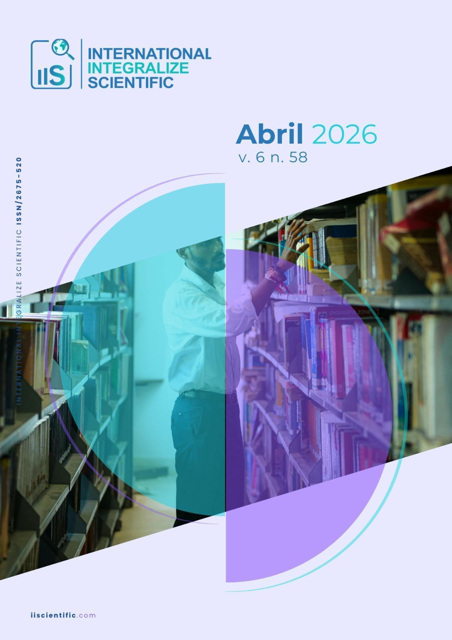
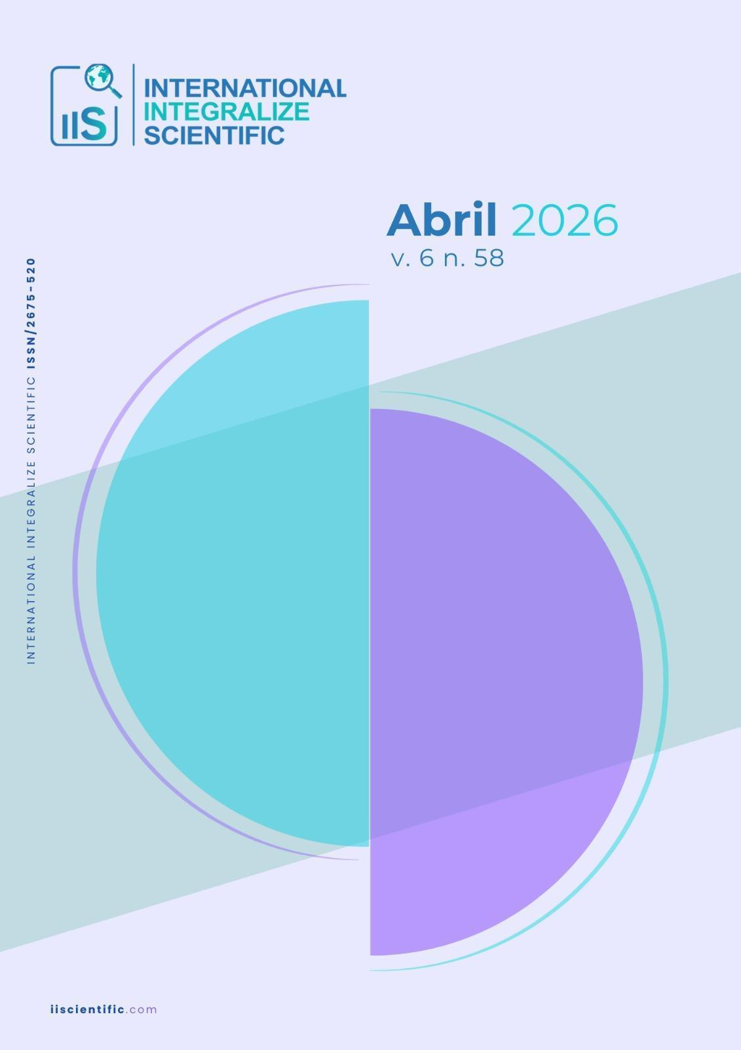
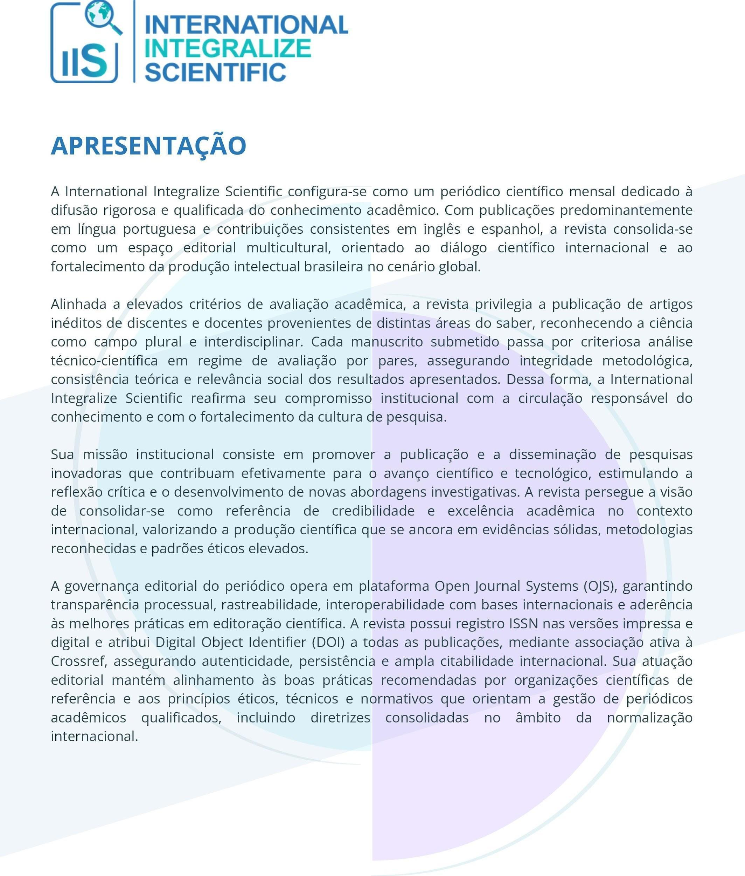
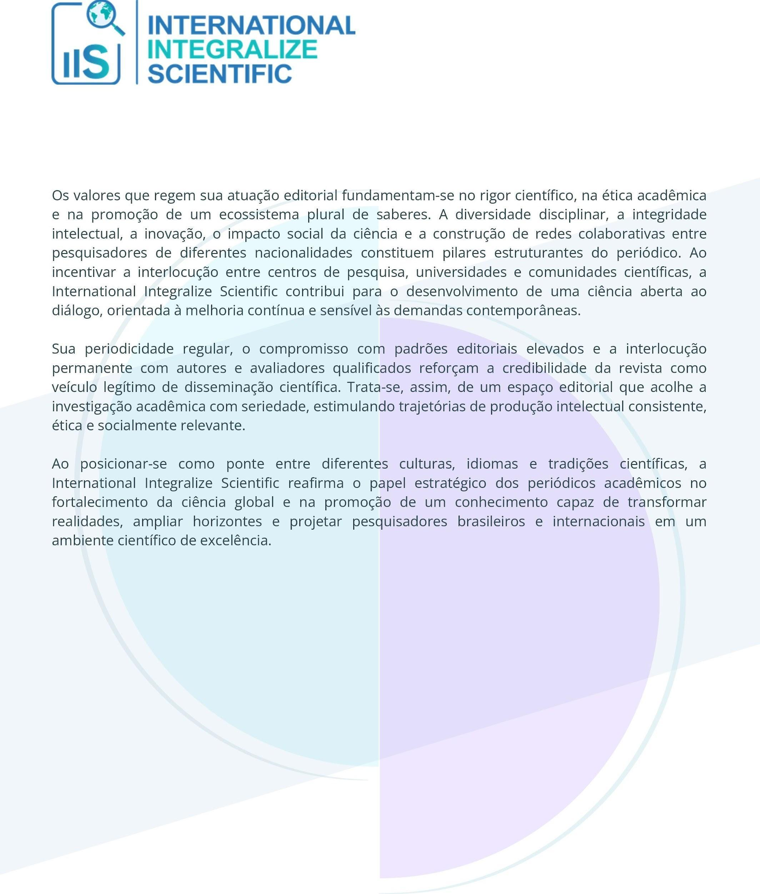
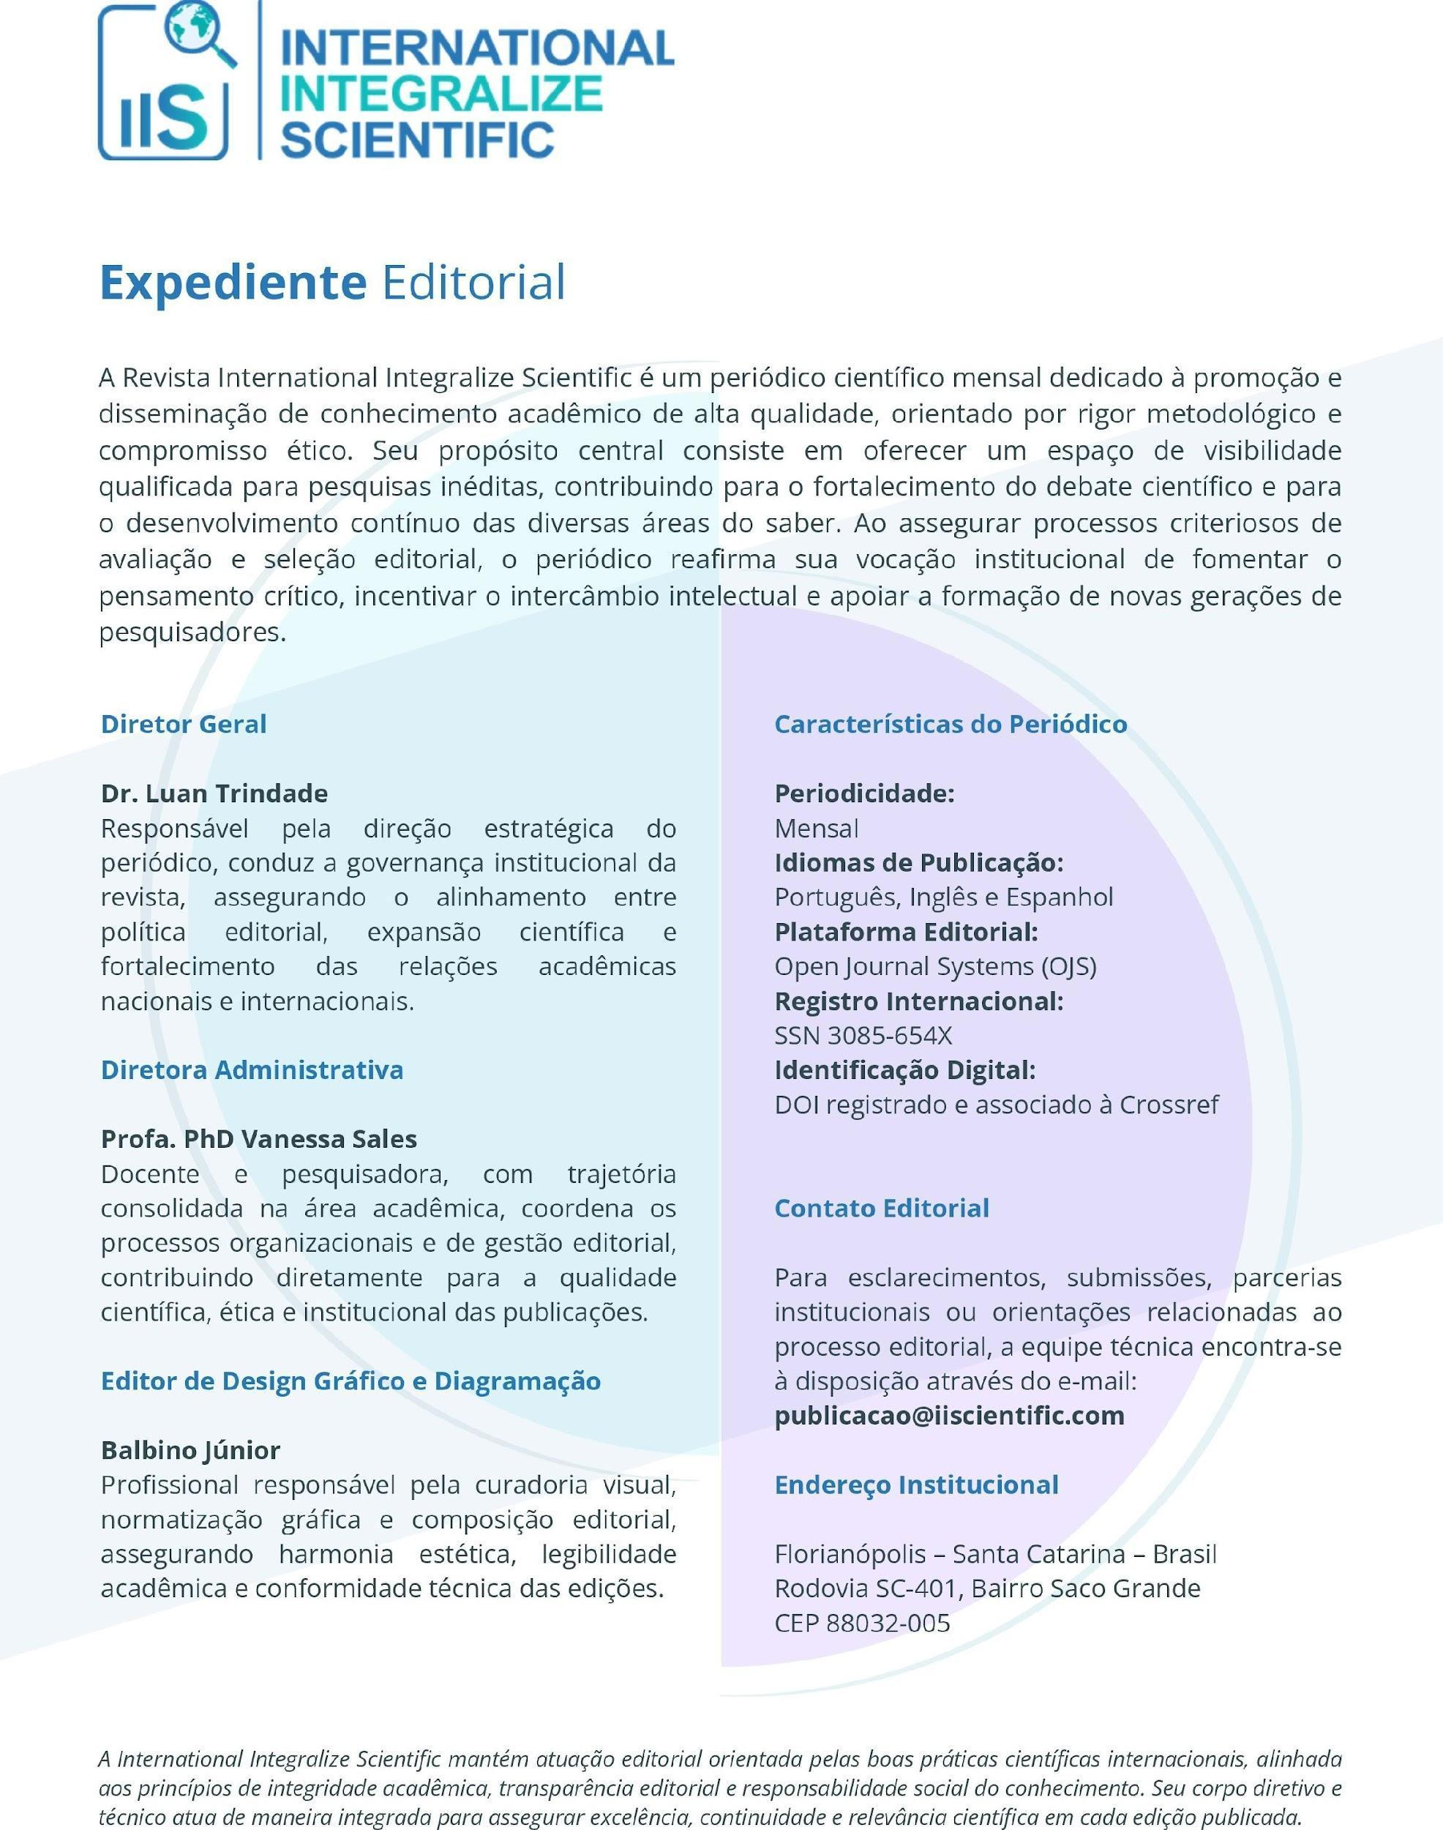
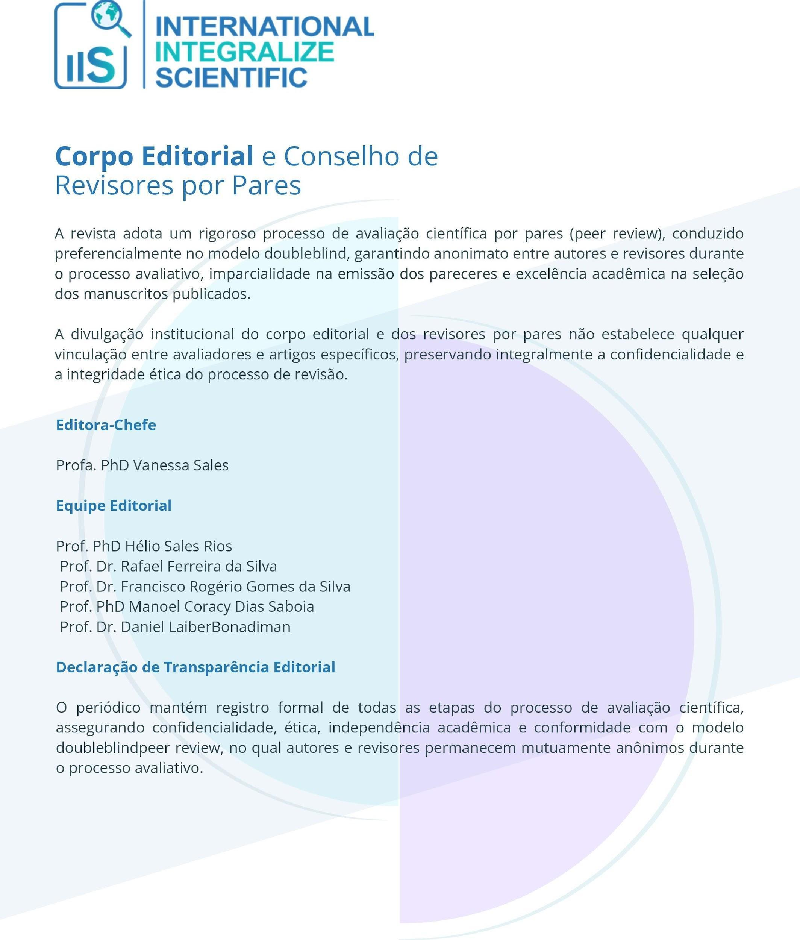
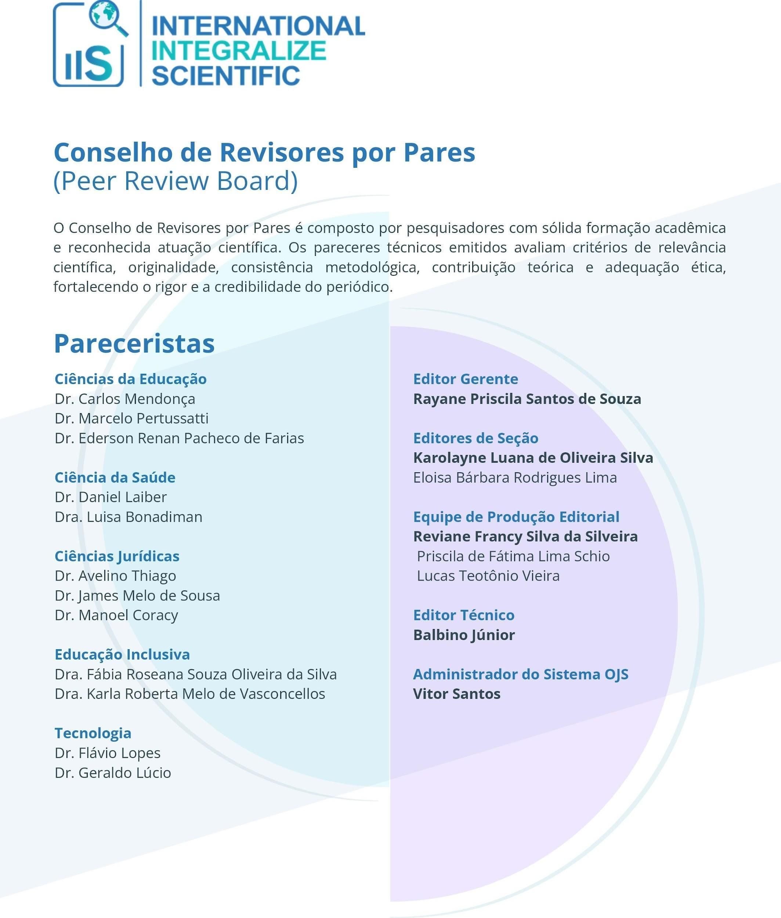

PEDAGOGIA HOSPITALAR E EDUCAÇÃO INCLUSIVA NO DIREITO À ESCOLARIZAÇÃO EM CONTEXTOS NÃO ESCOLARES
HOSPITAL PEDAGOGY AND INCLUSIVE EDUCATION IN THE RIGHT TO SCHOOLING IN NON-SCHOOL CONTEXTS
PEDAGOGÍA HOSPITALARIA Y EDUCACIÓN INCLUSIVA EN EL DERECHO A LA ESCOLARIZACIÓN EN CONTEXTOS NO ESCOLARES

RESUMO
Este artigo argumenta como a pedagogia hospitalar opera, em chave inclusiva, a garantia do direito à escolarização quando a experiência educativa se desloca para contextos não escolares, com ênfase na classe hospitalar e nos arranjos intersetoriais entre educação e saúde. Adota-se abordagem qualitativa, de natureza bibliográfica e documental, apoiada em produções sobre pedagogia hospitalar, classe hospitalar, políticas de educação especial na perspectiva inclusiva e práticas pedagógicas voltadas a estudantes público-alvo da educação especial. Os resultados analíticos organizam-se em categorias: continuidade escolar como proteção de vínculos e de trajetórias; apoios e acessibilidade como condição pedagógica, e não “favor”; e intersetorialidade como requisito institucional para que a escolarização em hospital não dependa de iniciativas individuais. Argumenta-se que a escolarização hospitalar demanda planejamento curricular situado, comunicação com a escola de origem e práticas de acolhimento que reconheçam a condição clínica sem reduzir o estudante à doença. Sustenta-se, ainda, que a lógica inclusiva desloca o foco do déficit para as barreiras, orientando apoios como tecnologias assistivas, adaptações curriculares e ambientes regulados, de modo a preservar participação e aprendizagem.
Palavras-chave: Pedagogia hospitalar; educação inclusiva; direito à educação; classe hospitalar; contextos não escolares.

ABSTRACT
This study discusses how hospital pedagogy, within an inclusive perspective, supports the right to schooling when educational experience shifts to non-school contexts, emphasizing hospital Classroom and intersectoral arrangements between education and health. A qualitative approach is adopted, with bibliographic and documentary nature, grounded in studies on hospital pedagogy, hospital Classroom, special education policies in an inclusive perspective, and pedagogical practices for students who are the target audience of special education. Analytical results are organized into categories: school continuity as protection of bonds and trajectories; supports and accessibility as pedagogical conditions rather than “charity”; and intersectorality as an institutional requirement so that hospital schooling does not depend on individual initiatives. The paper argues that hospital schooling requires contextualized curricular planning, communication with the student’s original school, and welcoming practices that recognize clinical conditions without reducing the student to illness. It also sustains that inclusive logic shifts the focus from deficit to barriers, guiding supports such as assistive technologies, curricular adaptations, and regulated environments to preserve participation and learning.
Keywords: Hospital pedagogy; inclusive education; right to education; hospital classroom; non-school contexts.

RESUMEN
Este artículo argumenta cómo la pedagogía hospitalaria, desde una perspectiva inclusiva, garantiza el derecho a la escolarización cuando la experiencia educativa se desplaza a contextos no escolares, con énfasis en el aula hospitalaria y en los arreglos intersectoriales entre educación y salud. Se adopta un enfoque cualitativo, de naturaleza bibliográfica y documental, sustentado en producciones sobre pedagogía hospitalaria, aula hospitalaria, políticas de educación especial en perspectiva inclusiva y prácticas pedagógicas dirigidas a estudiantes público objetivo de la educación especial. Los resultados analíticos se organizan en categorías: continuidad escolar como protección de vínculos y trayectorias; apoyos y accesibilidad como condición pedagógica y no como “favor”; e intersectorialidad como requisito institucional para que la escolarización en el hospital no dependa de iniciativas individuales. Se argumenta que la escolarización hospitalaria exige planificación curricular situada, comunicación con la escuela de origen y prácticas de acogida que reconozcan la condición clínica sin reducir al estudiante a la enfermedad. También se sostiene que la lógica inclusiva desplaza el foco del déficit hacia las barreras, orientando apoyos como tecnologías asistivas, adaptaciones curriculares y ambientes regulados para preservar participación y aprendizaje.
Palavras-clave: Pedagogía hospitalaria; educación inclusiva; derecho a la educación; aula hospitalaria; contextos no escolares.

1 INTRODUÇÃO
A escolarização de crianças e adolescentes hospitalizados evidencia um ponto sensível das políticas públicas: quando o acesso à escola se interrompe por razões clínicas, o direito à educação precisa ser reinterpretado em termos de continuidade, mediações e responsabilidade institucional. Nessa direção, a pedagogia hospitalar assume um lugar de fronteira, pois traduz o compromisso com aprendizagem em condições de vulnerabilidade e reorganiza tempos, espaços e expectativas sem abandonar a intencionalidade pedagógica.
O problema deixa de ser apenas a ausência física na escola e passa a incluir as consequências pedagógicas e subjetivas do afastamento prolongado, que podem intensificar desigualdades já presentes no cotidiano escolar. Catoira e Silva (2020, p. 166) delimitam esse cenário ao afirmar que a continuidade escolar se fragiliza quando a criança “se encontre em estado de internação por longos períodos ou frequentes períodos curtos de hospitalização”, prejudicando “a continuidade dos conteúdos escolares” e a própria frequência.
Sob a ótica do direito à escolarização, a classe hospitalar não pode ser compreendida como ação suplementar, pois ela incide sobre um direito cuja suspensão tende a ampliar exclusões. Ao revisarem marcos legais e documentos orientadores, Mastey e Costa (2024, s.p.) registram que a revisão da LDB assegurou “o atendimento educacional durante o período de internação” e instituiu “as classes hospitalares e o atendimento domiciliar como possibilidade de continuação dos estudos”, o que reposiciona o tema no campo das obrigações públicas.
A questão central que orienta este artigo pode ser formulada assim: de que modo a pedagogia hospitalar, articulada à educação inclusiva, sustenta o direito à escolarização em contextos não escolares, enfrentando barreiras curriculares, organizacionais e intersetoriais? O objetivo geral é analisar essa articulação, com três objetivos específicos: (1) explicitar o lugar da classe hospitalar no debate do direito à educação; (2) discutir apoios e acessibilidade como condições para participação e aprendizagem; (3) indicar exigências institucionais de intersetorialidade entre educação e saúde.
Metodologicamente, trata-se de estudo qualitativo de natureza bibliográfica e documental, com análise temática de produções sobre pedagogia hospitalar, classe hospitalar e educação inclusiva, incluindo discussões sobre barreiras e apoios na escolarização de estudantes público-alvo da educação especial. O texto organiza-se em referencial teórico e três subseções, seguidos de procedimentos metodológicos, apresentação de resultados analíticos e considerações finais voltadas a implicações acadêmicas e sociais.
2 REFERENCIAL TEÓRICO

2.1 Pedagogia hospitalar, inclusão e direito à escolarização: bases conceituais para contextos não escolares
A pedagogia hospitalar se consolida como resposta educacional a um problema recorrente nas redes públicas: a hospitalização, sobretudo quando prolongada ou frequente, desloca a escolarização para um cenário não escolar, no qual currículo, tempo pedagógico e avaliação precisam ser reorganizados sem romper o vínculo com a trajetória do estudante. Nessa chave, a classe hospitalar não é ‘reposição’, mas uma mediação que protege a continuidade de aprendizagem e o pertencimento escolar (Catoira; Silva, 2020; Peters, 2022).
Quando o debate é enquadrado pela educação inclusiva, o eixo interpretativo deixa de ser a doença como impedimento e passa a ser a produção de barreiras e a oferta de apoios como condição de acesso ao currículo, à participação e à aprendizagem (Queiroz; Melo, 2023; Mantoan, 2017). Essa mudança desloca o foco do desempenho individual para a responsabilidade institucional: planejar, registrar, articular rede e sustentar apoios pedagógicos compatíveis com o estado clínico e com a escolaridade do estudante (Silva, 2020; Bonfim; Hashizume, 2020).
O direito à educação, por sua vez, impõe um teste de consistência às políticas inclusivas: se a educação é direito social e dever do Estado, a rede precisa de arranjos que funcionem também quando o estudante não pode frequentar a escola comum. Por isso, o tema exige articulação entre marcos normativos da educação e da proteção integral, além de diretrizes específicas para atendimento hospitalar e domiciliar (Brasil, 1988; Brasil, 1990; Brasil, 2002). A pedagogia hospitalar aparece, então, como interseção entre educação, saúde e direito, com demanda explícita de coordenação intersetorial e de protocolos de continuidade escolar (Mastey; Costa, 2024; Peters, 2022).

2.2 Pedagogia hospitalar e classe hospitalar: continuidade escolar, vínculo e intencionalidade
O ponto de partida conceitual é reconhecer que a hospitalização altera condições objetivas de escolarização: frequência, ritmo, atenção, energia, possibilidades de interação e, muitas vezes, o próprio modo de comunicação. Por isso, a pedagogia hospitalar não pode ser pensada como “atividade avulsa”, mas como trabalho intencional, com planejamento e adaptação didático-pedagógica situados, de modo a manter algum grau de continuidade curricular e de vínculo com a escola de origem (Catoira; Silva, 2020; Peters, 2022).
Nesse enquadramento, ganha centralidade a ideia de que o atendimento precisa considerar simultaneamente a situação clínica e a escolaridade, pois o estudante hospitalizado continua sendo sujeito de direitos educacionais. Catoira e Silva (2020, p. 165) ajudam a delimitar o recorte ao definirem o objeto de estudo como “uma atenção às necessidades educacionais e experienciais de cada criança ou adolescente” em hospitalização longa, frequente ou em acompanhamento de saúde que prejudique a continuidade dos conteúdos e a frequência escolar.
A consequência prática é que a classe hospitalar deve operar como tradução pedagógica do currículo: reduzir barreiras, ajustar tempo, modular complexidade, escolher recursos e manter registros capazes de dialogar com a escola. Nesse movimento, a educação hospitalar tende a ganhar densidade quando se organiza como política e serviço, e não como iniciativa dependente de adesão individual, já que a continuidade escolar exige previsibilidade institucional (Bonfim; Hashizume, 2020; Peters, 2022).
Esse horizonte também pede cuidado conceitual: continuidade não equivale a acelerar conteúdo. O que se busca é sustentar a escolarização como trajetória possível, preservando o estudante de um “apagamento escolar” durante o tratamento. Em chave freiriana, Mastey e Costa (2024) associam a pedagogia hospitalar a uma ética de ação e responsabilidade social, argumentando que educação, saúde e direito se conectam quando a rede assume a escolarização hospitalar como compromisso coletivo, e não como gesto compensatório.

2.3 Educação inclusiva e apoios à escolarização
A relação entre pedagogia hospitalar e educação inclusiva fica clara quando o conceito de inclusão é tratado como organização de apoios e enfrentamento de barreiras, e não como simples acolhimento. Em contextos não escolares, as barreiras se intensificam porque o ambiente hospitalar não nasce educacionalmente estruturado, e porque o estado clínico pode alterar atenção, comunicação, tolerância sensorial e ritmo de estudo. Assim, a prática docente exige decisões finas de acessibilidade pedagógica, sem reduzir o currículo a exercícios desconectados (Silva, 2020; Peters, 2022).
Silva (2020) oferece um argumento estruturante ao situar a classe hospitalar como espaço fronteiriço, o que ajuda a compreender por que práticas inclusivas precisam ser reconfiguradas nesse cenário: trata-se de um “entrelugar”, região fronteiriça entre a educação formal e não formal. Esse diagnóstico desloca o debate para a pergunta sobre quais apoios efetivos permitem participação e aprendizagem quando o estudante está fora da escola e sob tratamento de saúde.
O tema dos apoios também aparece com força no debate sobre profissional de apoio e cultura escolar centrada em laudo. Ao tratar de escolarização inclusiva, Queiroz e Melo (2023) indicam que as escolas passaram a demandar serviços de apoio, sobretudo quando há deficiências severas, múltiplas ou TGD, e apontam tensões quando o laudo médico se torna ‘balizador’ automático de decisões pedagógicas. Essa discussão é decisiva para a pedagogia hospitalar porque, no hospital, a presença do discurso biomédico é ainda forte, elevando o risco de que necessidades educacionais sejam confundidas com diagnóstico clínico.
Em termos didáticos, apoios precisam ser compreendidos como mediações entre currículo e atividade, evitando ‘currículo paralelo’ empobrecido. Na educação infantil, isso aparece de forma explícita quando se defende que adaptação curricular não significa troca de currículo, mas planejamento sistemático para garantir acesso ao que é essencial. Zanatta e Lopes (2025, p. 235) sintetiza essa ideia ao afirmar que “Adaptação curricular não se trata de um novo currículo, mas sim de uma harmonia entre as atividades e o currículo”, com exigência de planejamento e sistematicidade.
A inclusão exige olhar para condições institucionais: investimentos, formação docente e organização do AEE. A pesquisa nacional discutida por Mantoan (2017) evidencia que políticas inclusivas produzem transformações, mas encontram restrições recorrentes ligadas a recursos, formação e resistências no cotidiano escolar. Ao transpor essa lente para o hospital, o argumento fica exigente: se a inclusão já enfrenta barreiras na escola comum, em contexto hospitalar ela requer ainda clareza de atribuições, fluxos e infraestrutura.

2.4 Direito à educação e intersetorialidade: responsabilidades públicas e desenho institucional
O direito à educação em contexto hospitalar não pode ser apresentado como “boa prática”; ele se vincula a obrigações estatais e a deveres de proteção integral, em especial quando crianças e adolescentes são retirados de seus espaços de convivência e escolarização. Nessa perspectiva, marcos gerais como Constituição e ECA funcionam como lastro, enquanto normativas educacionais específicas qualificam o dever de oferta e a forma de organização do serviço (Brasil, 1988; Brasil, 1990; Brasil, 2002).
A discussão normativa ganha concretude quando se reconhece que a LDB passou a prever atendimento educacional durante a internação e mecanismos de continuidade. No texto de Mastey e Costa (2024, p. 49), a revisão da LDB é citada como garantia expressa de “o atendimento educacional durante o período de internação” e de “as classes hospitalares e o atendimento domiciliar como possibilidade de continuação dos estudos” . Essa formulação é relevante porque desloca o tema do plano do “desejável” para o plano do exigível, aproximando-o do debate de política pública.
Nesse mesmo eixo, Catoira e Silva (2020, p. 166) formulam o direito em termos diretos, o que fortalece a tese de que a oferta não deve ser residual: “A pedagogia hospitalar é um direito da criança.”. A implicação é que continuidade escolar, registros, comunicação com escola de origem e oferta de recursos humanos não podem depender de exceções; precisam de desenho institucional e de pactuação intersetorial.
A intersetorialidade, contudo, não se produz por declaração: depende de fluxo, governança e clareza de responsabilidades. Bonfim e Hashizume (2020) mostram, a partir de percepção de profissionais, que a classe hospitalar opera como garantia de continuidade e também como dimensão de humanização do cuidado, o que exige aproximação entre equipes pedagógicas e de saúde, além de apoio das secretarias para recursos e condições de funcionamento. Peters (2022) reforça esse ponto ao tratar a educação hospitalar como campo ainda em construção, com indefinições que contribuem para invisibilidade e desconsideração do atendimento, apesar de sua relação estreita com princípios e métodos da educação inclusiva.
3 METODOLOGIA
Este artigo desenvolve-se por meio de uma abordagem qualitativa, com delineamento de pesquisa bibliográfica e documental. A opção pela abordagem qualitativa justifica-se pela natureza do objeto — a escolarização em contexto hospitalar —, que exige compreensão dos significados atribuídos às práticas e às normas, e não apenas mensuração de variáveis. Conforme aponta Severino (2016), a pesquisa qualitativa não se preocupa com representatividade numérica, mas com o aprofundamento da compreensão de uma realidade social, permitindo ao pesquisador interpretar as dinâmicas e os conflitos inerentes ao campo educativo.
No que tange aos procedimentos técnicos, a pesquisa bibliográfica foi adotada para sistematizar o conhecimento acumulado sobre pedagogia hospitalar e inclusão. Segundo Gil (2002), esse tipo de pesquisa é elaborado a partir de material já publicado, constituído de livros e artigos científicos, o que permite ao investigador cobrir uma gama de fenômenos muito ampla do que aquela que poderia pesquisar . Assim, o corpus teórico foi composto por produções que argumentam continuidade escolar, barreiras e apoios (Bonfim; Hashizume, 2020; Peters, 2022), permitindo situar o debate atual.
Complementarmente, realizou-se pesquisa documental para analisar o arcabouço normativo que sustenta o direito à educação em hospitais (Constituição Federal, ECA, LDB e Resoluções do CNE). A distinção metodológica é precisa: enquanto a pesquisa bibliográfica utiliza fontes que já receberam tratamento analítico, a pesquisa documental recorre a fontes primárias que ainda não foram organizadas analiticamente no contexto do estudo (Lakatos; Marconi, 2003). Essa etapa foi decisiva para discutir a intersetorialidade não apenas como teoria, mas como exigência legal (Mastey; Costa, 2024).
A seleção das fontes obedeceu a critérios de intencionalidade e pertinência temática, buscando obras que articulassem explicitamente educação e saúde. O tratamento dos dados seguiu a lógica da análise de conteúdo em sua vertente temática, operando pela identificação de núcleos de sentido. Esse movimento interpretativo exige rigor, pois, como alerta Eco (2007), a cientificidade de um trabalho depende de que o objeto seja reconhecível e que a pesquisa diga sobre esse objeto algo que ainda não foi dito, ou que o revise sob nova ótica, garantindo a verificabilidade das fontes.
A construção das categorias analíticas — (1) continuidade escolar, (2) apoios e acessibilidade e (3) intersetorialidade — resultou do cruzamento entre as evidências teóricas e os documentos oficiais. A análise buscou superar a simples descrição das obras, avançando para uma síntese crítica que expõe as tensões entre o direito declarado e as práticas pedagógicas efetivas, mantendo a vigilância epistemológica necessária para não confundir diagnósticos clínicos com destinos pedagógicos.
4 APRESENTAÇÃO DE RESULTADOS
O primeiro resultado analítico é que a pedagogia hospitalar se sustenta melhor quando é descrita como mediação de continuidade escolar em contexto de ruptura, e não como “atividade complementar”. Nessa direção, a literatura converge ao indicar que hospitalização frequente ou prolongada compromete vínculo com currículo e frequência escolar, exigindo planejamento individualizado, comunicação com a escola de origem e registros que permitam reintegração sem perdas irreparáveis.
O segundo resultado é que a aproximação com a educação inclusiva qualifica o debate ao tornar os apoios uma categoria central. Apoios aparecem tanto como serviços (profissional de apoio) quanto como decisões curriculares e organizacionais; ao mesmo tempo, o campo alerta para o risco de que laudo médico funcione como eixo de decisão pedagógica e como justificativa para trajetórias escolares de baixa expectativa (Queiroz; Melo, 2023). Essa tensão é aguda no hospital, onde o discurso biomédico é dominante e precisa ser traduzido em escolhas pedagógicas sem colonizar o currículo.
O terceiro resultado é que a dimensão jurídica e normativa opera como elemento de estabilização do serviço: quando o texto ancora a classe hospitalar em deveres e garantias, o atendimento deixa de depender de iniciativas individuais. Mastey e Costa (2024) reforçam essa leitura ao registrar a previsão de atendimento educacional no período de internação e a instituição de classes hospitalares e atendimento domiciliar como continuidade (Mastey; Costa, 2024). Em paralelo, normativas e documentos orientadores do MEC sobre classe hospitalar e atendimento pedagógico domiciliar funcionam como referência de desenho e organização do serviço (Brasil, 2002).
O quarto resultado é que a intersetorialidade é condição de efetividade: sem fluxo formal entre educação e saúde, sem provisão de recursos humanos e sem pactuação de registros, a escolarização tende a virar recreação ou a ficar invisível para a escola comum. Bonfim e Hashizume (2020) explicitam esse ponto ao apontarem desafios de infraestrutura e de formação para atuação em classe hospitalar, leito e brinquedoteca, além da necessidade de aproximação entre equipes pedagógicas e de saúde. Assim, a conclusão analítica é que inclusão, no hospital, depende menos de “boa vontade” e de desenho institucional sustentado
5 CONSIDERAÇÕES FINAIS
A trajetória analítica desenvolvida neste estudo demonstrou que a pedagogia hospitalar, quando fundamentada na perspectiva inclusiva, ultrapassa a função de ocupação do tempo ocioso para se estabelecer como estratégia indispensável de garantia de direitos. A articulação teórica entre os campos da educação e da saúde permitiu compreender que o afastamento físico da escola não pode significar a suspensão do estatuto de estudante, exigindo que o sistema educacional reorganize tempos, espaços e metodologias para assegurar a continuidade do processo formativo em contextos não escolares.
A resposta à questão central da pesquisa indica que a efetivação do direito à escolarização no ambiente hospitalar depende da superação de barreiras atitudinais, organizacionais e pedagógicas que invisibilizaram esse público. A classe hospitalar opera como dispositivo de manutenção de vínculos e de progressão curricular, sustentando a escolarização não apenas como repasse de conteúdos, mas como preservação da identidade social de crianças e adolescentes que, diante da fragilidade clínica, enfrentam o risco de exclusão educacional.
A análise realizada evidencia que a qualidade do atendimento pedagógico reside na intencionalidade do planejamento e na oferta de apoios que considerem a condição de saúde sem medicalizar a aprendizagem. Constata-se que a adaptação curricular, a flexibilização de rotinas e o uso de recursos de acessibilidade não constituem facilitação ou improviso, mas sim condições estruturantes para que o currículo se torne viável. A inclusão no hospital, portanto, materializa-se na capacidade institucional de ajustar os meios pedagógicos sem renunciar aos fins educativos.
Entre os desafios diagnosticados, sobressai a fragmentação entre as políticas de educação e saúde, que muitas vezes resulta na descontinuidade dos registros escolares e na dificuldade de validação dos estudos realizados durante a internação. Em contrapartida, as possibilidades residem na construção de protocolos intersetoriais sólidos e na formação de equipes multiprofissionais que compreendam a escolarização como parte integrante do cuidado integral, superando a dicotomia entre tratar a doença e educar o sujeito.
A agenda de pesquisas futuras necessita avançar na produção de dados empíricos sobre o retorno do estudante à escola de origem após longos períodos de internação, avaliando o impacto acadêmico e social da atuação da classe hospitalar na reintegração escolar. Revela-se urgente, também, o desenvolvimento de estudos no âmbito da gestão pública que analisem modelos de financiamento e de cooperação federativa para a oferta de professores em hospitais, visando a transformar experiências locais exitosas em política de Estado consolidada.
A relevância social desta discussão reafirma, essencialmente, que o lugar de aprender é onde o sujeito se encontra, independentemente de sua condição clínica momentânea. Garantir a escolarização no hospital é defender a tese de que a vida não entra em suspensão diante da doença e que a educação inclusiva só cumpre sua promessa democrática quando alcança aqueles que, temporariamente impedidos de frequentar o prédio escolar, mantêm intacto o seu direito de aprender e de pertencer ao mundo comum.
6 REFERÊNCIAS
BONFIM, Evandro Luiz Soares; HASHIZUME, Cristina Miyuki. Pedagogia hospitalar sob a ótica dos profissionais: discutindo a formação universal como direito humano. Cadernos de Educação, [s. l.], v. 19, n. 39, p. 85–121, 2020. DOI: 10.15603/1679-8104/ce.v19n39p85-121.
BRASIL. [Constituição (1988)]. Constituição da República Federativa do Brasil. Brasília, DF: Senado Federal, 1988.
BRASIL. Lei nº 8.069, de 13 de julho de 1990. Estatuto da Criança e do Adolescente. Brasília, DF: Presidência da República, 1990.
BRASIL. Lei nº 9.394, de 20 de dezembro de 1996. Lei de Diretrizes e Bases da Educação Nacional. Brasília, DF: Presidência da República, 1996.
BRASIL. Lei nº 13.146, de 6 de julho de 2015. Lei Brasileira de Inclusão da Pessoa com Deficiência (Estatuto da Pessoa com Deficiência). Brasília, DF: Presidência da República, 2015.
BRASIL. Conselho Nacional de Educação. Resolução CNE/CEB nº 2, de 11 de setembro de 2001. Diretrizes Nacionais para a Educação Especial na Educação Básica. Brasília, DF: MEC, 2001.
BRASIL. Conselho Nacional dos Direitos da Criança e do Adolescente. Resolução nº 41, de 13 de outubro de 1995. Direitos da Criança e do Adolescente Hospitalizados. Brasília, DF, 1995.
BRASIL. Ministério da Educação. Política Nacional de Educação Especial. Brasília, DF: MEC/SEESP, 1994.
BRASIL. Ministério da Educação. Secretaria de Educação Especial. Classe hospitalar e atendimento pedagógico domiciliar: estratégias e orientações. Brasília, DF: MEC/SEESP, 2002.
BRASIL. Ministério da Educação. Secretaria de Educação Especial. Política Nacional de Educação Especial na Perspectiva da Educação Inclusiva. Brasília, DF: MEC/SEESP, 2008.
CATOIRA, Marina Margarita Martin; SILVA, Katia Augusta Curado Pinheiro Cordeiro da. Pedagogia hospitalar: a relevância do acompanhamento pedagógico na trajetória clínica e social do escolar hospitalizado. In: Série Educar – Volume 31 – Educação Especial e Inclusiva. [S. l.]: Editora Poisson, 2020. DOI: 10.36229/978-65-86127-24-9.cap.22.
MANTOAN , María Teresa. Educación especial en la perspectiva inclusiva: lo que dicen los profesores, directores y el país. Revista Inclusión & Desarrollo, [s. l.], v. 5, n. 1, p. 7–22, 2017.
MASTEY, Raquel Júlio; COSTA, Luciane. Pedagogia hospitalar: educação, saúde e direito sob a ótica do “esperançar” de Paulo Freire. In: Anais da Semana de Educação, Saúde e Direito 2023. Campo Largo, PR: Even3, 2024. DOI: 10.29327/semana-de-educacao-saude-e-direito-2023-383315.745577.
PETERS, Itamara. Atendimento educacional hospitalar no de uma educação inclusiva. Revista Educação, Artes e Inclusão, [s. l.], v. 18, p. e0027, 2022. DOI: 10.5965/19843178182022e0027.
QUEIROZ, Fernanda Matrigani Mercado Gutierres de; MELO, Márcia Helena da Silva. Direito à educação das pessoas com deficiência: apoios necessários à escolarização inclusiva. In: REBELO, Andressa Santos; MARTINS, Bárbara Amaral; GUIMARÃES, Décio Nascimento (org.). Políticas e práticas educacionais em perspectiva inclusiva. Rio de Janeiro: Encontrografia, 2023. DOI: 10.52695/978-65-5456-019-1.3.
SILVA, Antoneide Santos Almeida. A prática pedagógica na classe hospitalar e a educação inclusiva. In: CASTRO, Antonilma Santos Almeida; BASTOS, Edinalma Rosa Oliveira; SOUZA, Zenilda Fonseca de Jesus (org.). Educação inclusiva: formação e experiências. Feira de Santana: UEFS Editora, 2020. p. 151–170. DOI: 10.7476/9786589524908.0009.
ZANATTA, Hérica; LOPES, Sérgio Nunes. Propostas pedagógicas para crianças com transtorno do espectro autista (TEA) na educação infantil. Signos, Lajeado, ano 46, n. 1, p. 226–244, 2025. DOI: 10.22410/issn.1983-0378.v46i1a2025.3998.



